Queridas y queridos estudiantes esperando que se encuentren bien, también escribirles para felicitar su elección por este electivo ya que es muy importante poder comprender nuestro entorno natural para poder encontrar soluciones que afectan a la naturaleza y para eso es vital saber cómo se comportan, organizan, reproducen, comunican entre otras nuestras células , recordemos siempre que nosotros el producto de un trabajo organizado, colaborativo y sistemático que realizan nuestras billones de células que se manifiesta en su SER. El mes de octubre trabajaremos con dos guías de información sobre el ciclo celular y la importancia biológica de esta (semana 1 y 2) estas guías son muy importantes desarrollarlas, observar las imágenes, relacionar los contenidos que hemos revisado ya que a partir de estas en la semana 3 se realizara una capsula donde se explicara los contenidos de la semana 1 y 2 y finalizamos con el desarrollo de la evaluación formativas en la semana 4.

Asignatura: Biología Celular Y Molecular. | N° De La Guía: 1 de octubre
Título de la Guía: Reproducción celular
Objetivo de Aprendizaje (OA): OA 2. Explicar la estructura y organización de la célula en base a biomoléculas, membranas y organelos, su reproducción,
Nombre Docente: Felipe Espina Astudillo-
Nombre Estudiante: | Curso: Biología celular y molecular
Objetivo de la guía: conocer el mecanismo de reproducción de las células procariotas y el desarrollo celular en las células eucariotas.
Como hemos revisado en la guía 2 de septiembre los mecanismos de adhesión entre las células gracias a estructuras de uniones especializadas se pueden dividir en tres grupos
Zónulas adherentes cuya función principal es anclar las células unas a otras o a la matriz extracelular como lo vimos en los desmosomas y hemidesmosomas.
Zónulas oclusiva que son estructuras que provocan el sellado entre células como las uniones estrechas.
Uniones comunicantes estas son estructuras que establecen comunicación entre las células como las uniones de hendiduras o gap junction que revisaremos a continuación.

Uniones en hendidura

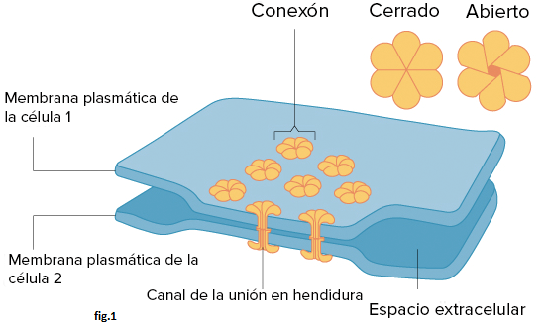
Funcionalmente, las uniones en hendidura de las células animales se parecen mucho a los plasmodesmos de las células vegetales: son canales entre células vecinas que permiten el transporte de iones, agua y otras sustancias. Sin embargo, estructuralmente son muy diferentes.
En los vertebrados, la uniones en hendidura se forman cuando un conjunto de seis proteínas de la membrana, llamadas conexinas, forman una estructura alargada parecida a una dona llamada conexón. Cuando los poros, o "agujeros de la dona", de los conexones de dos células adyacentes se alinean, se forma un canal entre ellas. Los invertebrados forman uniones en hendidura similares pero usan un conjunto de proteínas diferentes llamadas inexinas.(ver fig.1)

Las uniones en hendidura son especialmente importantes en el músculo cardíaco: la señal eléctrica que induce la contracción se propaga rápidamente entre las células del corazón a medida que los iones pasan a través de las uniones en hendidura, lo que permite que las células se contraigan de manera simultánea.

Introducción

La reproducción es la capacidad que presentan los seres vivos para dar lugar a otros seres vivos semejantes a sus progenitores. Las células, en cuanto que unidades funcionales de todos los seres vivos, también presentan esta capacidad. Es más, la reproducción celular es un proceso previo a la reproducción de todo ser vivo, por lo tanto incluyendo a células procariotas como eucariotas.
La teoría celular establecía, ya desde sus primeros tiempos, que toda célula procede, por división, de otra célula preexistente. Así pues, la reproducción celular consiste en un proceso de división en el que una célula madre da lugar a dos células hijas de características similares a las de su progenitora. Todas las células de nuestro cuerpo o como el de tu mascota procede de una división mitótica (células somáticas) en cambios nuestras células sexuales (espermatozoides y ovocitos II) se dividen por meiosis (células germinativas).
Debemos recordar que la información genética que gobierna todos los procesos celulares se encuentra depositada, en forma de secuencias de nucleótidos, en las moléculas de DNA que forman parte de los cromosomas(recordar que tenemos 22 pares de cromosomas autosómicos que dan origen a las células somáticas y un par de cromosomas sexuales que dan origen a nuestras células germinativas). Es por ello que, si la célula madre ha de transmitir sus características estructurales y bioquímicas a las células hijas, el proceso de división celular debe garantizar que cada una de ellas reciba una copia exacta de la información genética que poseía la célula madre, es decir, una dotación cromosómica completa. Para conseguir este fin se ponen en juego una serie de mecanismos citológicos y bioquímicos que, dado que es allí donde se encuentran localizados los cromosomas, afectan fundamentalmente al núcleo de la célula. Estos mecanismos operan no sólo durante el proceso de división propiamente dicho, sino a lo largo de todo el ciclo celular.

EL CICLO CELULAR
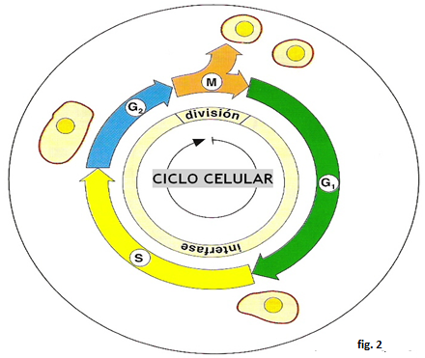
Se denomina ciclo celular a la sucesión de acontecimientos que tienen lugar a lo largo de la vida de una célula, desde que finaliza la división que le dio origen hasta que se divide a su vez para dar lugar a dos nuevas células hijas. El ciclo celular consta de dos etapas principales: la interfase y la división celular. Durante estas dos etapas la célula, y sobre todo su núcleo, sufren una serie de cambios importantes.
La duración del ciclo es muy irregular. En células animales, la mitosis dura una hora y la interfase, aproximadamente 23 horas.
a.- LA INTERFASE
Así se denomina a la etapa que media entre dos divisiones celulares sucesivas. Cuando se observa al microscopio el núcleo celular durante esta etapa no se aprecian en él cambios citológicos relevantes, por lo que a veces también se denomina, no muy acertadamente, período de "reposo". A lo largo de toda la interfase el ADN se encuentra en forma de cromatina, y no es posible distinguir los cromosomas como entidades individualizadas. Sin embargo el núcleo interfásico, lejos de encontrarse en reposo, es el escenario de una intensa actividad bioquímica, pues es durante esta fase cuando tiene lugar la duplicación del material genético previa a todo proceso de división celular. Ver fig 2.
En resumen, durante la interfase:
- La célula no se divide
- El ADN se duplica
- Se produce el crecimiento celular
La interfase puede dividirse a su vez en tres períodos, denominados G₁, S y G₂.

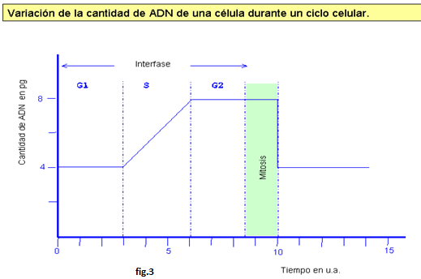
- Durante el período G₁ se produce un crecimiento general de la célula con duplicación de muchos de sus orgánulos, mientras que en el núcleo se sintetiza activamente RNA mensajero que dirigirá la síntesis de las proteínas celulares. El período G₁ es el más variable, pudiendo prolongarse desde 2 ó 3 horas hasta días, meses o incluso años. Algunas células que no se dividen, como las neuronas, permanecen indefinidamente en una fase especial del ciclo celular denominada período G₀, El final de la mitosis da cabida a un nuevo ciclo en G₁ o puede que la célula entre en fase G₀ que corresponde a un estado de reposo especial característico de algunas células, en el cual puede permanecer por días, meses y a veces años. Las células que se encuentran en el ciclo celular se denominan proliferantes y las que se encuentran en fase G₀ se llaman células quiescentes.

- Durante el período S se produce la duplicación de las moléculas de DNA que forman parte de los cromosomas; al mismo tiempo se sintetizan histonas que rápidamente se asocian con el DNA para formar nuevas fibras de cromatina. Al finalizar el período S la célula ya posee dos copias completas de su información genética, que posteriormente podrán ser repartidas entre las dos células hijas. (Si observa la fig. 3 notara que la cantidad de ADN es de 4C pasado la fase S la cantidad de ADN es de 8C.)

- Durante el período G₂ la célula simplemente se prepara para la puesta en marcha del proceso de división celular que sobreviene a continuación; todavía no se pueden distinguir los cromosomas individualizados, pero, si se pudiese, comprobaríamos que ya están divididos longitudinalmente en dos cromátidas hermanas, cada una de ellas conteniendo una molécula de DNA que es copia fiel de la que se encuentra en su vecina.

b.- LA DIVISIÓN CELULAR
Una vez finalizada la interfase, la célula, con su material genético ya duplicado, entra en el proceso de división (período M del ciclo celular). En este proceso se ponen en marcha una serie de complejos mecanismos encaminados a garantizar que cada una de las células hijas resultantes reciba una dotación cromosómica completa. Existen dos tipos de división celular, denominados respectivamente división celular mitótica y división celular meiótica.
La división celular es un proceso biológico que en los seres unicelulares permite su multiplicación y en los pluricelulares el crecimiento, el desarrollo, la regeneración de órganos y tejidos y las funciones de reproducción.

En una división celular típica, la célula inicial, célula madre, divide su núcleo en dos núcleos hijos con la misma información genética que, además, es la misma que la de la célula madre. Al dividirse la célula, el citoplasma y los diferentes orgánulos celulares quedan repartidos y durante la posterior interfase se producirán nuevos orgánulos a partir de los que cada célula hija ha recibido. Por consiguiente, en una división celular hay que distinguir dos aspectos distintos:

-División del núcleo: cariocinesis o mitosis.
-División del citoplasma: citocinesis.

A partir de la fase M o de mitosis, la célula puede entrar de nuevo en la fase G1 y dividirse otra vez o en entrar en la llamada fase G0 en Ia que sufre una serie de trasformaciones que conducen a Ia diferenciación celular. Por ejemplo, las células epiteliales se dividen continuamente pero las células que dan lugar a las neuronas entran en fase G0 se diferencian, se transforman en neuronas y ya no se dividen. Otros tipos celulares como los hepatocitos están en fase G0 pero si son debidamente estimulados pueden recuperar la capacidad de división y pasar de G0 a G1.

LA MITOSIS
El tipo de división celular más frecuente es la división celular mitótica. Este tipo de división consta de dos fases: la mitosis o división del núcleo, y la citocinesis o división del citoplasma.
La mitosis es un proceso en el que el núcleo de la célula madre se divide para dar lugar a los núcleos de las dos células hijas. Se distinguen cuatro fases sucesivas denominadas profase, metafase, anafase y telofase.

